МІНІСТЕРСТВО ОСВІТИ І НАУКИ УКРАЇНИ  
НАЦІОНАЛЬНИЙ УНІВЕРСИТЕТ «ЛЬВІВСЬКА ПОЛІТЕХНІКА»

Кафедра «Систем штучного інтелекту»



**Лабораторна робота №1**

**З дисципліни:**

«Людинно — машинна взаємодія»

**Виконав:**

студентка групи

КН-310

Бурак Марко

**Викладач:**

Маркелов О.Е.

Львів - 2020

Лабораторна робота № 1

**Мета роботи:** ознайомитись з варіантними наборами конструктивних

елементів користувацьких інтерфейсів програмного забезпечення та набути студентами практичних навичок вибору елементів за функціональними характеристиками для прототипування інтерфейсів

для різних програмних платформ.

**Теоретичні відомості**

Проектування хорошого інтерфейсу не таке просте. Користувачі програмного забезпечення вимагають інтерфейс, який добре поводився, красивий і простий у використанні. Технології користувацьких інтерфейсів можуть дати всі необхідні інструменти.

На цій лабораторній ми ознайомимось з різними варіантами наборів елементів програмного забезпечення і отримаємо практичні навички в роботі з ними.

При роботі з цією лабораторною ми візьмемо для розгляду різні програмні продукти, також потрібно для себе узагальнити інформацію про елементи інтерфейсів, які ми зрадістю вишукаємо у всесвітній паутині а також у різних книгах.

Для початку варто розібратись з варіаціями елементів, для чого вони потрібні, як їх використовувати і тд.

Беремо до прикладу кнопку - [елемент графічного інтерфейсу](https://uk.wikipedia.org/wiki/Елемент_інтерфейсу) комп’ютерних [програм](https://uk.wikipedia.org/wiki/Комп%27ютерна_програма), є метафорою [кнопки в техніці](https://uk.wikipedia.org/wiki/Кнопка_(техніка)) і, відповідно, зображується схоже з нею, виконує аналогічні функції. При натисканні на неї відбувається програмно пов’язана з натисканням дія (наприклад, закриття вікна).

І так варто дізнатись про усі функціональні елементи, що ми і зробимо але описувати не будемо.

**Хід роботи**

1. Спершу я скачав програму blender, яку й буду досліджувати. Мені випав blender video editing, тому буду розглядати лише цей сегмент програми.
2. Далі скачав програму для захоплення екрану, такою програмою став OBS. Після успішного встановлення, приступив до роботи.
3. Проводжу запис відео-демонстрацію роботи з програмою.
4. Після відео, роблю скріни всіх вікон, які були продемонстровані через взаємодію з кнопками.

1. Заповнюю таблицю у excel. Підраховую елементи, які зображені на екрані.
2. Додаю у звіт фото-скріни

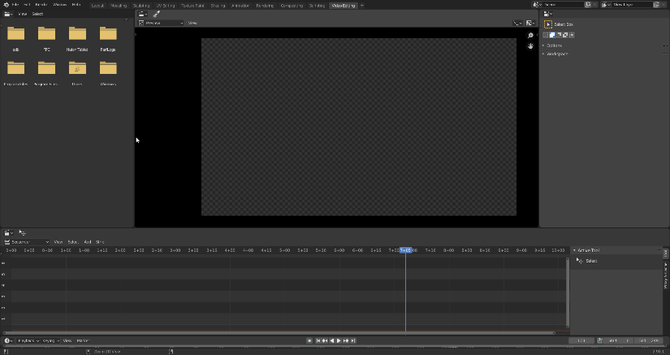 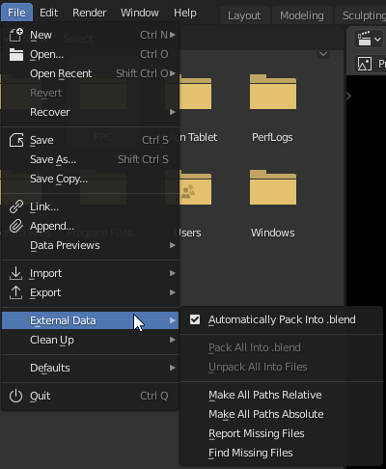

**рис 1.Загальний екран програми рис 2. Випадаюче меню FILE**

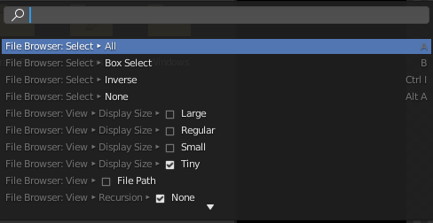 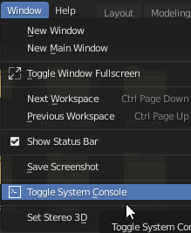

**рис 3. Пошук у програмі рис 4.Випадаюче меню Window**

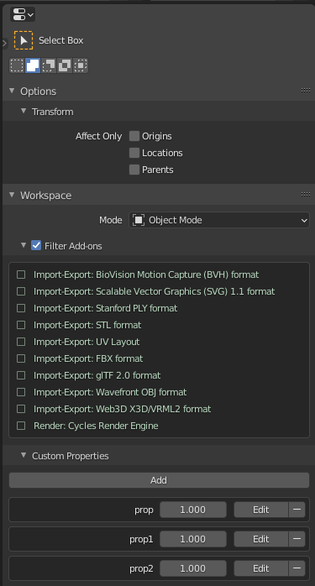 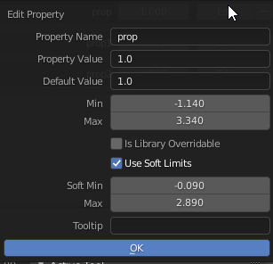 . **рис 5. Меню Options рис 6. Додаткове меню після взаємодії**

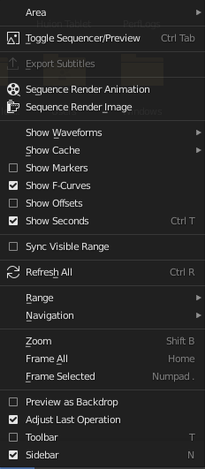 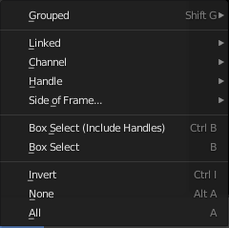

**рис 7. Додаткове меню після взаємодії рис 8. Меню view**

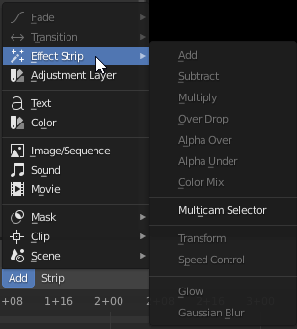 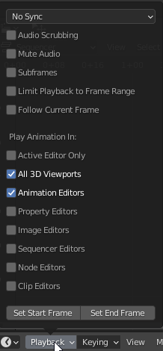

**рис 9. Додаткове меню Add рис10. вікно Playback**

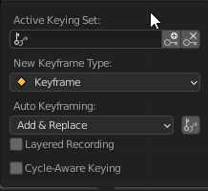 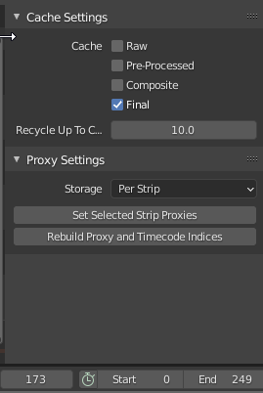

**рис 11. Keyframe menu рис 12. випадаюче вікно**

7. Додаю таблиці з ексель документу у звіт

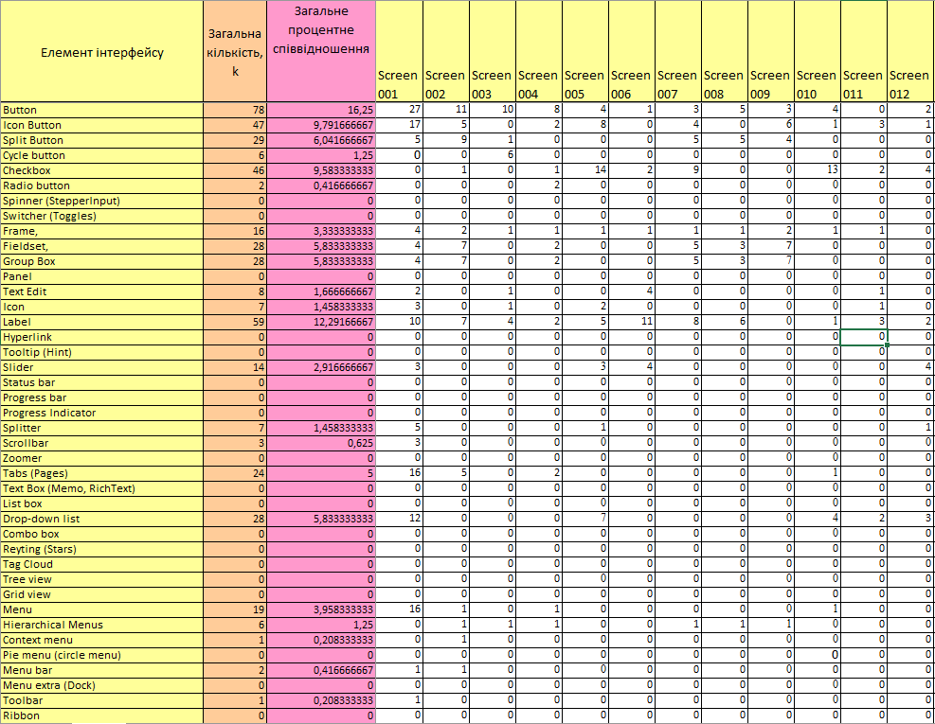

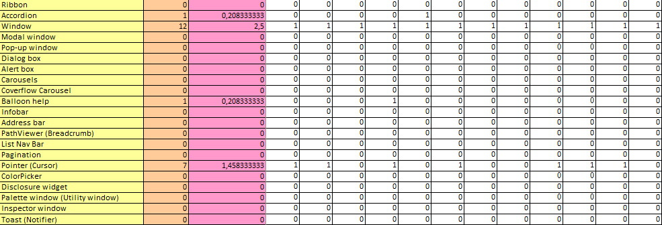

рис 13. Таблиця елементів

8. Додаю також гістограму до звіту

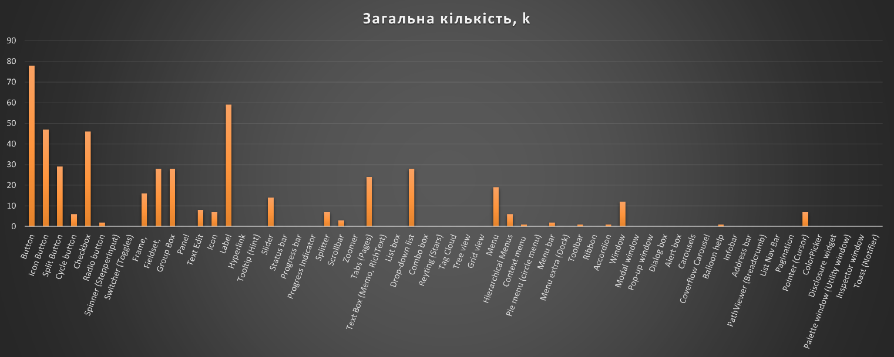

рис 14. Діаграма залежності елементів від кількості

З цієї діаграми видно, що у програмі blender найбільше використовують звичайні button, а також часто зустрічаються підписи.

**Висновок:** на лабораторній роботі ми ознайомились з варіантними наборами конструктивних елементів користувацьких інтерфейсі програмного забезпечення та набули практичних навичок вибору елементів за функціональними характеристиками для прототипування інтерфейсів для різних програмних платформ. Дізнались класифікацію типових елементів користувацьких інтерфейсів, їхні властивості і також параметрів.

Змогли правильно задавати значення властивостей елементів для різних типів програмних середовищ, платформ.